DRAGI MOJI,
NA POČETKU NOVOG NASTAVNOG TJEDNA, LIJEPO VAS POZDRAVLJAM!
U NASTAVKU SAM PRIPREMILA ZA VAS NOVE NASTAVNE MATERIJALE! RJEŠAVATE IH PO DANIMA I DATUMIMA KOJI SE NALAZE NA VRHU SVAKE STRANICE. RADUJE ME VAŠA MARLJIVOST I SNALAŽLJIVOST!
SRETNO U NOVIM RADNIM POBJEDAMA!
NADAM SE DA STE SVI DOBRO I DA STE ZDRAVI. ČUVAJTE SE!
Voditeljica usluge poludnevnog boravka:
Kristina Najman

PONEDJELJAK, 23. 3. 2020.
DOBRO JUTRO DRAGI MOJI!
PRIJE NEGO KRENEMO NA ZADATAK, VOLJELA BIH ZNATI KAKO STE? JESTE SE NASPAVALI?
ZADATAK 1: POGLEDAJ LICA. POKUŠAJ ODNONETNUTI KAKO SE DJEČAK NA POJEDINOJ SLICI OSJEĆA. KAKO SE TI DANAS OSJEĆAŠ? OBOJI OSJEĆAJ JEDNAK TVOJEM.
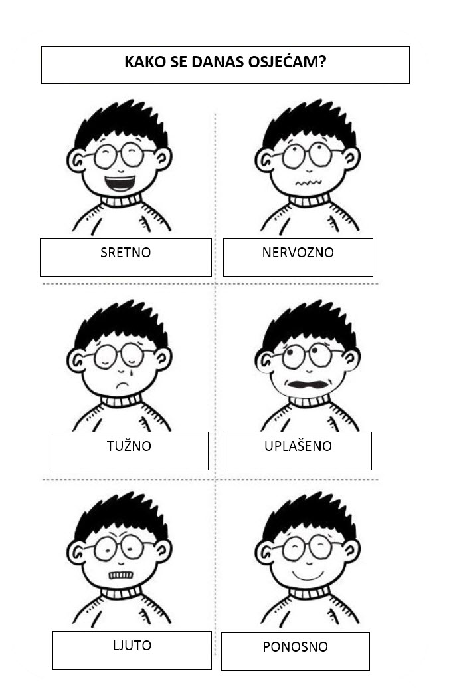
ZADATAK 2: NAPIŠI ILI NACRTAJ ŠTO TE VESELI. OBOJI SMJEŠKA TEBI NAJDRAŽOM BOJOM!
VESELI ME…

________________________________________________________________________________________________________________________________________________________________________________________________________________________________________________________________________________________

UTORAK, 24. 3. 2020.
DOBRO JUTRO ILI DOBAR DAN!
DANAS JE VRIJEME ZA TRAŽENJE BLAGA!
ZADATAK: SLIJEDI UPUTE I ODGOVORI NA PITANJA.
POTRAGA ZA BLAGOM
U SVOJEM DOMU:
1. Pronađi nešto napravljeno od drva. |  | 8. Pronađi nešto napravljeno od plastike.
2. Pronađi nešto napravljeno od željeza. |  | 9. Pronađi nešto više od tebe.
3. Pronađi nešto niže od tebe. |  | 10. Pronađi nešto što počne sa slovom „S“.
4. Pronađi nešto žute boje. |  | 11. Pronađi nešto što ima uglove.
5. Pronađi nešto s kotačima. |  | 12. Pronađi nešto što ima noge.
6. Pronađi nešto što se zaključava. |  | 13. Pronađi nešto što ima zube.
7. Pronađi riječ na zidu. |  | 14. Pronađi nešto za pisanje.

SRIJEDA, 25.3. 2020.
ZADATAK 1: DANAS POMOGNITE U KUHINJI! POSPREMITE STOL NAKON JELA. OPERITE SUĐE NAKON OBROKA. OBRIŠITE SUĐE. POSPREMITE SUĐE U KUHINJSKE ORMARIĆE.

ZADATAK 2: OBOJI PREDMETE KOJE I TI IMAŠ U SVOJOJ KUHINJI.
ČETVRTAK 26. 3.2020.
ZADATAK 1: PROČITAJ. PREPIŠI REČENICE.
OBITELJ JE MJESTO
_____________________________________________
GDJE TE SVI VOLE
_____________________________________________
I JEDVA ČEKAJU
_____________________________________________
DA DOĐEŠ IZ ŠKOLE.
________________________________________________________

ZADATAK 2: ŠTO TI NAJVIŠE VOLIŠ RADITI KOD KUĆE SA SVOJIM UKUĆANIMA? ŠTO TI JE NAJDRAŽE? KOLIKO ČLANOVA IMA TVOJA OBITELJ? NACRTAJ SVOJU OBITELJ. OBOJI.
PETAK, 27.3. 2020.
DRAGI MOJI,
DANAS JE VRIJEME ZA RAZGIBAVANJE I VJEŽBANJE!
U SOBI ILI U DVORIŠTU POSTAVI 2 OZNAKE U RAZMAKU OD OKO 2 DO 3 METRA. KAO OZNAKE MOGU POSLUŽITI ČUNJEVI, PRAZNE PLASTIČNE BOCE ILI STOLICE.

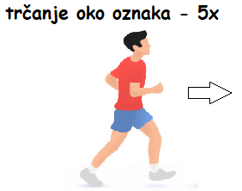
1.

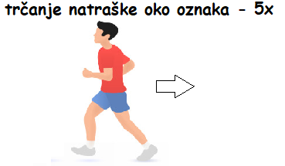
2.

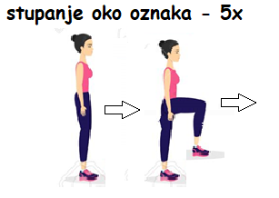
3.

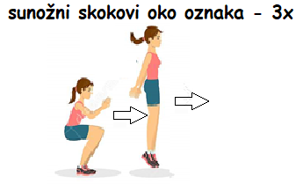
4.

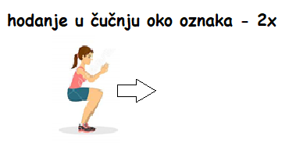
5.

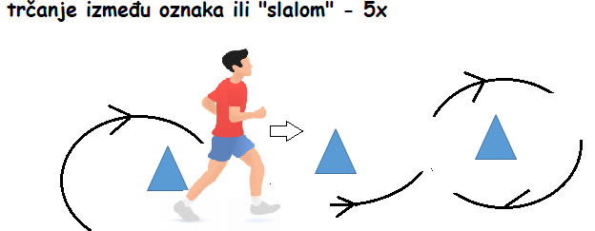
6.

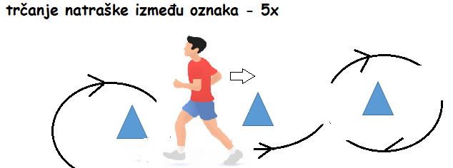
7.

KAD IZVEDETE SVE VJEŽBE SLIJEDI PAUZA OD 1 - 2 MINUTE, NAKON ČEGA SE VJEŽBE 3., 4. I 5. IZVODE JOŠ JEDANPUT.

8. Relaksacija- otresi ruke i noge te duboko udahni 10x.

DODATNI ZADATAK KOJI VRIJEDI ZA CIJELI TJEDAN:
ODABERI SVAKI DAN JOS BAREM JEDNU OD AKTIVNOSTI KAKO BI POMOGAO SVOJIM RODITELJIMA U SVAKODNEVNIM OBAVEZAMA.
AKTIVNOSTI:
- POMOĆI U KUHANJU RUČKA
- PRIPREMITI STOL ZA JELO
- OPRATI SUĐE
- POSPREMITI SVOJU SOBU I KREVET
- OBRISATI PRAŠINU
- USISAVATI
- POSADITI VRT
- KOSITI TRAVU
- POMOĆI U OBREZIVANJU VOĆAKA
- SKUPLJATI GRANJE
- POMOĆI PEČENJU KOLAČA
- PROŠETATI PSA
- NAHRANITI KUĆNOG LJUBIMCA
- IGRATI DRUŠTVENE IGRE

